Профильная смена "Волонтеры Мордовии"
С 9 по 16 апреля на базе Ковылкинского детского санатория "Сосновый бор" проходила Профильная смена "Волонтеры Мордовии".
Ровно 7 дней 29 участников со всей республики активно проявляли свои способности, принимали участие в мастер классах и мероприятиях и отлично проводили время.
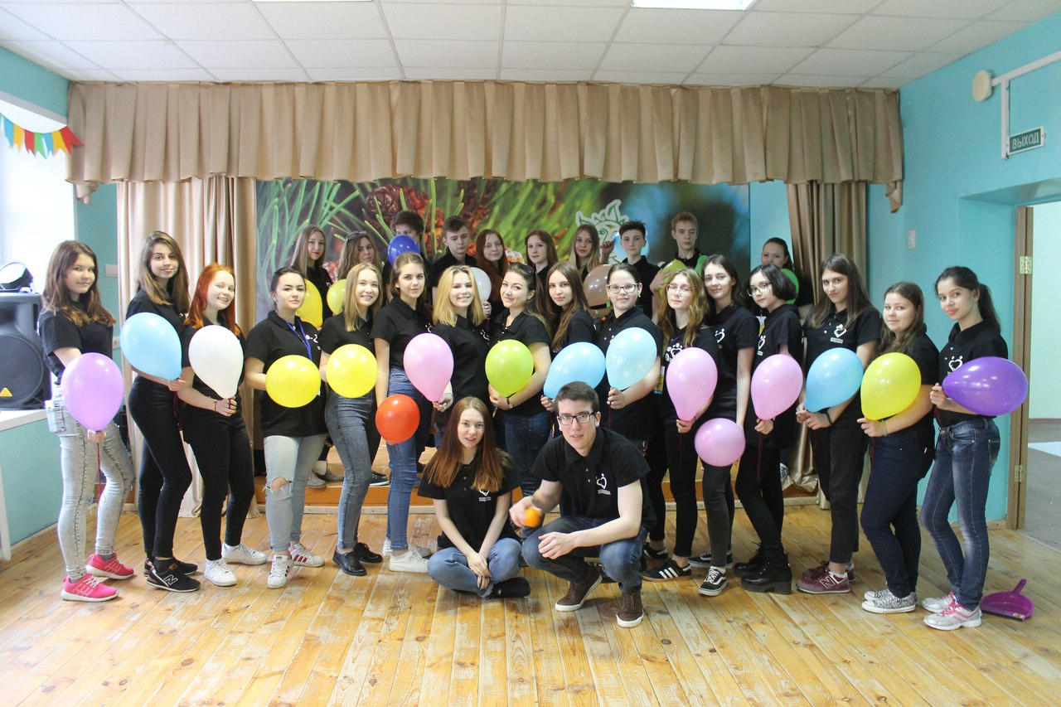
К участникам каждый день приезжали интересные эксперты, которые рассказывали об основных направлениях волонтерской деятельности, о том, каким должен быть лидер, о том, как правильно брать интервью. Так же ребята научились базовым навыкам актерского мастерства.
Кроме увлекательных лекций, на протяжении всей смены с юными волонтерами работали вожатые из СПО "Единение", которые ежедневно удивляли ребят развлекательной программой, играми, зажигательными дискотеками и концертами.
От Ардатовского района в работе профильной смены приняла Дементьева Елена студентка ГБПОУ Республики Мордовия «Ардатовский медицинский колледж».

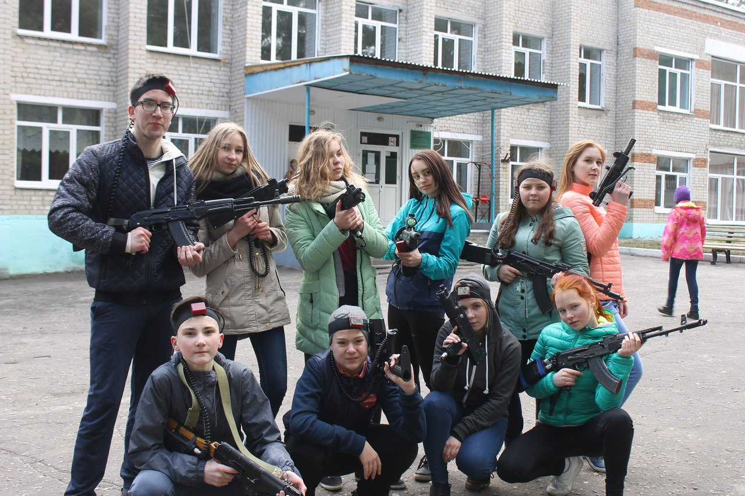
В конце смены ребята получили сертификаты и памятные подарки. Расставаться было тяжело, но впереди юных волонтеров ждет активная работа в городе и в районах. По итогам смены можно сказать, что смена удалась и ряды волонтеров пополнились очень хорошими и активными ребятами! 

